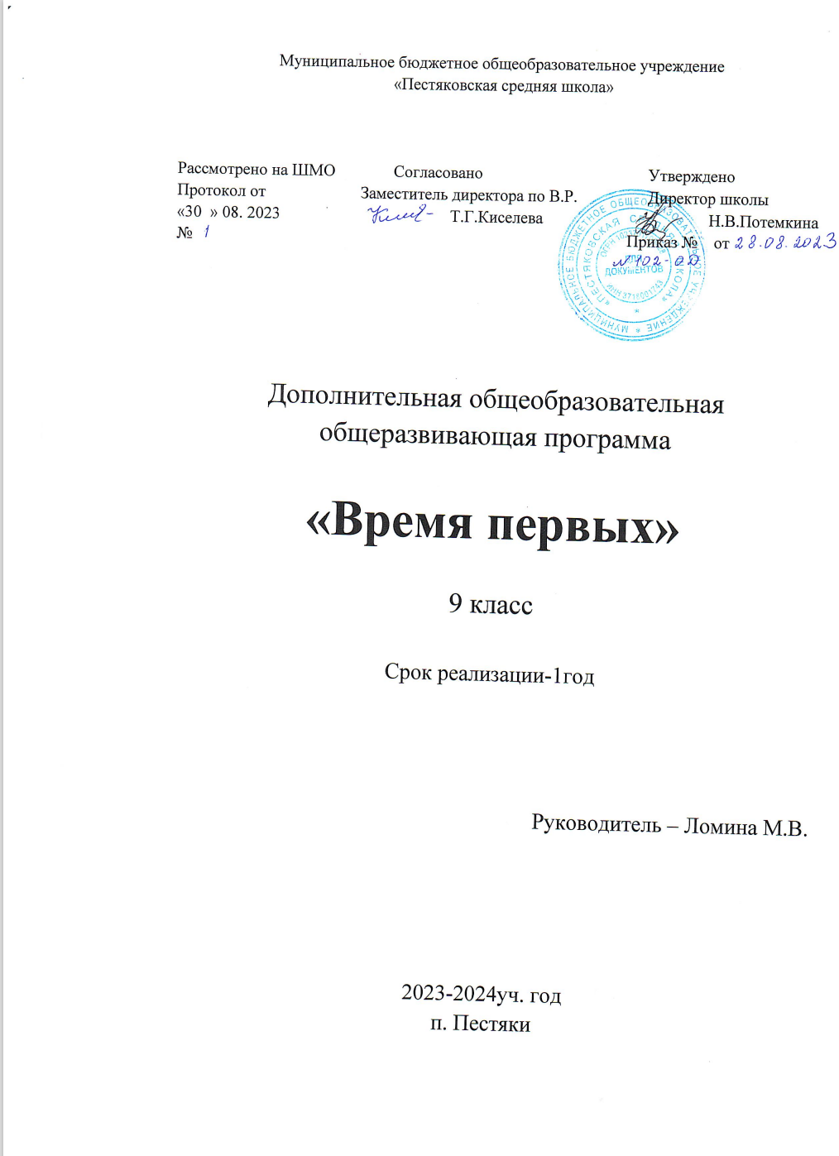

**Пояснительная записка**

Программа направлена на развитие личности в четырех направлениях: гражданская активность, личностное развитие, военно-патриотическое.

*Личностное развитие.*

Творческое развитие, популяризация здорового образа жизни и спорта, выбор будущей профессии.

Творческое развитие:

-Организация творческих событий - фестивалей и конкурсов, акций и флешмобов;

-Поддержка детских творческих проектов и продвижение детских коллективов;

-Реализация культурно-образовательных программ - интерактивных игр, семинаров, мастер-классов, встреч с интересными людьми;

-Проведение культурно-досуговых программ - посещение музеев, концертов, организация экскурсий;

Популяризация ЗОЖ среди школьников:

-Организация конкурсов, соревнований, акций и флешмобов;

-Организация туристических походов и слетов;

-Организация мероприятий, направленных на популяризацию комплекса ГТО;

-Поддержка работы школьных спортивных секций;

-Проведение образовательных программ – интерактивных игр, семинаров, мастер- классов, открытых лекториев, встреч с интересными людьми;

Популяризация профессий:

-Проведение образовательных мероприятий и программ, направленных на определение будущей профессии - интерактивных игр, мастер-классов, открытых лекториев, встреч с интересными людьми;

-Поддержка и развитие детских проектов;

-Организация профильных событий - фестивалей, конкурсов, олимпиад, акций, флешмобов.

*Гражданская активность*

Добровольчество, изучение истории России, краеведение.

Добровольчество – это реализация личностного потенциала, самовыражение и самоопределение, профессиональное ориентирование, приобретение полезных навыков, новые знакомства и море позитивных эмоций, это не просто хобби, а стиль жизни.

- Популяризация и пропаганда в электронной среде социальной активности по отношению к пожилым людям, людям с ограниченными возможностями, бездомным животным.

-создание социальной рекламы

-Содействие утверждению в жизни современного общества идей добра и красоты, духовного и физического совершенствования детей.

* Проведение экоуроков, экологических акций и флешмобов в электронной среде

Краеведение - это проекты историко-краеведческой работы, позволяющей узнать об истории и культуре Малой Родины, это познавательные и увлекательные путешествия по самым интересным местам нашей страны.

* создание документальных видеороликов об истории и культуре Малой Родины.

*Военно-патриотическое направление*

Работа по военно-патриотическому направлению и вовлечение в неё детей.

Организация профильных событий, направленных на повышение интереса у детей к службе в ВС РФ, в том числе военно-спортивных игр, соревнований, акций;

Проведение образовательных программ – интерактивных игр, мастер- классов, встреч с интересными людьми и Героями России.

* Создание видеороликов, направленных на повышение интереса у детей к службе в ВС РФ, в том числе военных сборов, военно-спортивных игр, соревнований, акций;

-Создание цикла видеороликов «Дети о Победе»

* участие в флешмобах, акциях, посвященных Великой Победе.
* Проведение видеоконференций, уроков мужества Поисковая деятельность
* поиск информации об исторических событиях и судьбах Героев Отечества.
* создание документальных видеороликов о событиях ВОВ и дальнейшее использование их на уроках мужества.

# Программа разработана в соответствии с нормативно-правовыми документами в сфере дополнительного образования:

* + Федеральный закон от 29.12.2012 г. №273-ФЗ «Об образовании в Российской Федерации (ред. от 31.07.2020 г.);
  + Концепция развития дополнительного образования детей до 2030 года (распоряжение Правительства РФ от 31.03.2022 г. №678-р);
  + Приказ Министерства просвещения Российской Федерации от 27.07 2022

№629 «Об утверждении Порядка организации и осуществления образовательной деятельности по дополнительным общеобразовательным программам»;

* + Приказ Министерства просвещения Российской Федерации от 03.09.2019 г.

№467 «Об утверждении Целевой модели развития региональных систем дополнительного образования детей»;

* + Постановление Главного государственного санитарного врача РФ от 28.09.2020 №28 «Об утверждении СанПин 2.4.3648-20 «Санитарно- эпидемиологические требования к организациям воспитания и обучения, отдыха и оздоровления детей и молодежи»;
  + Устав МБОУ «Пестяковская СШ»;

Детская организация руководствуется принципами демократии, добровольности, творческой активности и гуманизма, способствует разрешению возникающих противоречий, так как именно эта организация даёт возможность учащимся участвовать в социально-значимой деятельности. Такая деятельности помогает: научиться общаться, приобрести опыт социального взаимодействия с другими людьми, освоить новые социальные роли, определить правовые и нравственные нормы.

# I.2 Актуальность

Актуальность программы состоит в том, что она способствует формированию социально­ активной личности, ориентированной на самоутверждение и самореализацию; способствует профессиональному самоопределению детей и молодёжи, так как приобретённые знания и умения позволяют сформировать навыки организаторской деятельности, необходимые во взрослой жизни.

# Цель и задачи программы:

**Цель:** содействие формированию личности на основе присущей российскому обществу системы ценностей.

# Задачи:

**Воспитательные:**

* содействие формированию личности на основе присущей российскому обществу системы ценностей;
* объединение и координация деятельности организаций и лиц, занимающихся воспитанием подрастающего поколения или содействующих формированию личности;

# Развивающие:

* распространение знаний в области воспитания подрастающего поколения и формирования личности с учетом современных информационных и инновационных технологий;
* формирование виртуального фонда, социальной активности и инициатив учащихся
* ведение информационной деятельности;
* развитие детско-юношеских обществ и организаций;
* осуществление взаимодействия с заинтересованными органами государственной власти и органами местного самоуправления, общественными объединениями, религиозными организациями, научными, образовательными, спортивными и иными учреждениями по вопросам деятельности Организации;

# Образовательные:

* проведение и популяризация семинаров, лекций, конкурсов, фестивалей, олимпиад на виртуальной платформе, участие в обучающих вебинарах;
* осуществление просветительской деятельности;
* организация физкультурно-спортивного досуга среди подросткового поколения;
* осуществление образовательной деятельности в соответствии с требованиями действующего законодательства Российской Федерации;
* участие в установленном порядке в работе общественно-государственных и общественных объединений, имеющих патриотическую, культурную и спортивную, а также благотворительную направленность;

Программа рассчитана на 36 часов в год (1 час в неделю).

Данная программа актуальна для учащихся с активной жизненной позицией, нацеленных на самореализацию в различных направлениях деятельности.

**Формы деятельности** – групповые (благотворительные акции, молодёжные форумы и слёты, мероприятия школьного, муниципального и регионального уровня)

-индивидуальные (тренинг, тематические занятия, консультации по проведению мероприятий)

# Планируемые результаты освоения рабочей программы

Обучающиеся научатся:

* осуществлять деятельность, способствующую формированию личности на основе присущей российскому обществу системы ценностей;
* свободно распространять информацию о своей деятельности, пропагандировать свои взгляды, цели, задачи в информационных ресурсах;
* участвовать в выработке решений органов государственной власти и органов

местного самоуправления в порядке и объеме, предусмотренных Федеральным законом «Об общественных объединениях» и другими законами;

* создавать проекты;
* организовывать и проводить собрания, митинги, демонстрации, шествия, и иные публичные мероприятия;
* осуществлять издательскую деятельность по выпуску газет, творческих работ, видероликов, информационных агитирующих буклетов.;
* представлять и защищать свои права, законные интересы участников Организации, детских и юношеских объединений и организаций в органах государственной власти, органах местного самоуправления и общественных объединениях;
* осуществлять благотворительную деятельность;
* выступать с инициативами по различным вопросам общественной жизни;
* организовывать и проводить конкурсы, фестивали, олимпиады, семинары, лекции, практикумы, мастер-классы и т.п.

# Обучающиеся смогут научиться:

* проводить социологические исследования и мониторинги, заниматься научно- исследовательской деятельностью;
* осуществлять информационную, рекламную, издательскую и полиграфическую деятельность в целях сохранения, пропаганды и распространения знаний в области воспитания подрастающего поколения и формирования личности с учетом современных информационных и инновационных технологий;
* издавать (выпускать) и реализовывать книжную, аудио, видео и иную полиграфическую продукцию;
* сотрудничать с другими общественными объединениями, приобретать права и нести обязанности.

# Мониторинг результатов освоения программы.

Входная и итоговая диагностика: анкетирование (выявление степени заинтересованности обучающихся в занятиях), текущий контроль (наблюдения за развитием интереса к занятиям и выступлениям обучающихся, опрос детей и родителей о степени удовлетворенности занятиями, выявление потребностей заинтересованных сторон), наблюдение за степенью активности участия обучающихся в социально – значимой деятельности (уровень рейтинга активистов , личная заинтересованность).

# Оценочные материалы:

-анкеты (на предмет мотивации, круга интересов и потребностей подростков;

-тесты (психологические особенности подростков, по направлениям работы );

-квест-игры по истории России, детскому, молодёжному движению, различным направлениям деятельности Движения первых;

-презентации;

-творческие проекты в рамках участия во всероссийских конкурсах, фестивалях, акциях;

-выпуск стенгазет, видеороликов, буклетов, статей, сборников творческих работ.

Для отслеживания состояния и развития детского объединения используются различные формы диагностики (приложение 1):

* Диагностика лидерских способностей (Е. Жариков, Е. Крушельницкий).
* Экспресс-тест «Лидер ли я?».
* Тест « И Лидеры бывают разные»
* Стена гласности
* Экран соревнования (Пирамида личностного роста лидера).

По результатам исследований проводится необходимая корректировка действий.

# Содержание программы

1. **Личностное направление** (12 часов)

Организация заседаний ученического совета с целью изучения направлений деятельности «Движение Первых», символика и атрибутика «Движение Первых». Организация и проведение мероприятия ко дню Учителя, разработка декорация и атрибутики. Организация и проведение классных часов по презентации «Движения Первых» в начальной школе. организация и оформление проекта «Новогодняя неделя», дня рождения «Движения Первых», организация и проведение итогового праздника и «Последнего звонка»

# Военно-патриотическое направление ( 12 часов)

Особенности организации мероприятий в формате «День единых действий». Организация и проведение мероприятие по профилактике безопасного поведения среди учащихся.

Популяризация краеведения, организация виртуальных музейных уроков, участие в событиях, посвящённых памятным датам Военной истории России. Организация и проведение мероприятия, посвященного Дню защитника Отечества, Дню Победы.

# Гражданская активность (12 часов)

Организация и проведение социальных акций и волонтёрской деятельности в ОУ и поселке.

Разработка и оформление мероприятия ко Дню мудрости, добра и уважения.

Популяризация деятельности волонтёрского отряда – организация встреч с младшими школьниками, классные часы на тему: «Особенности волонтерской (добровольческой)деятельности». Изучение и охрана природы и животных родного края. Организация и проведение мероприятия по защите окружающей среды. Организация и проведение акции «Спешите делать добро».

Календарный график

|  |  |  |  |  |  |  |
| --- | --- | --- | --- | --- | --- | --- |
| Год обучения | Дата начала  занятий по программе | Дата окончания  занятий по программе | Всего учебных недель | Количество учебных  дней | Количество учебных часов | Режим занятий |
| 1 год | 01.09.2023 | 25.05.2024 | 36 | 36 | 36 | 1 раз в  неделю |

|  |  |  |  |  |  |  |
| --- | --- | --- | --- | --- | --- | --- |
| № | | Раздел | Кол-во часов | | | Планируемые образовательные результаты учащихся |
|  | | Личностное развитие | 12 | | | Организовать мероприятия, направленные на развитие личности.  Поддержать работу школьных спортивных секций. Проводить акции, квесты, конкурсы.  Планировать программу личностного роста. |
|  | | Гражданская активность | 12 | | | Оказывать помощь социально-незащищенным группам населения, формировать ценности доброты и милосердия.  Попробовать себя в роли волонтёра спортивных, образовательных, социокультурных мероприятий местного, регионального и всероссийского уровней.  Стать организатором Всероссийских профилактических акций, участвовать в работе школьных отрядов ЗОЖ, стать частью Всероссийских общественных движений  «Волонтёры Победы». |
|  | | Военно- патриотическое направление | 12 | | | Участвовать в организации культурно-просветительских мероприятий в музеях, библиотеках, домах культуры, культурных центрах и т.д. Помогать ветеранам, заниматься благоустройством памятных мест, организовывать исторические квесты, сохранять историю своего рода и, главное, стать волонтёром мероприятий, приуроченных к Дню Победы в Великой Отечественной войне. |
|  | Всего: | | | 36 |  | |

# Методическое обеспечение

Для проведения занятий необходимы:

материалы и инструменты:

* бумага белая и цветная, ватман
* цветные карандаши, фломастеры, краски
* ножницы
* скотч
* степлер,технические средства:
* переносной компьютер (ноутбук)
* интерактивная доска с проектором
* видеокамера, фотоаппарат дидактический материал:
* календарь событий Ивановского отделения «Движения Первых» публикации о деятельности объединения в интернет –пространстве
* презентационное оборудование:

форма (футболки, значки и платки с логотипом «Движения Первых»).

**Тематическое планирование**

|  |  |  |  |  |  |
| --- | --- | --- | --- | --- | --- |
| **№**  **п/п** | **Содержание (наименование) Раздела, темы** | **Количество**  **часов** | | | **Формы контроля** |
|  |  | **Всего** | Теория | Практика |  |
| 1 | Устав задачи и положения | **1** | 1 |  | Заседание актива |
| 2 | Изучение направлений деятельности объединения  Символика и атрибутика | **1** | 1 |  | Семинар |
| 3 | Организация акций социальной направленности.  Разработка и оформление мероприятия ко Дню мудрости, добра и уважения | **2** | 1 | 1 | Концерт |
| 4 | Разработка и оформление мероприятия ко Дню Учителя,  создание поздравительного Видеоролика. | **2** | 1 | 1 | Концерт |
| 5 | Разработка декораций для  оформления мероприятий | **1** |  | 1 | Творческая работа |
| 6 | Разработка мероприятий направленных на  популяризацию направлений | **2** | 1 | 1 | Презентация,  Интерактивное занятие |
| 7 | Особенности организации мероприятий в  формате «День единых действий». | **1** | 1 |  | Лекция |
| 8 | Особенности волонтерской (добровольческой) деятельности. | **1** | 1 |  | Круглый стол |
| 9-  10 | Изучение и охрана природы и животных родного края. Организация и проведение мероприятия по защите окружающей  среды | **2** | 1 | 1 | Акция,Флешмоб |
| 11 | Проведение орлятских занятий | **3** | 1 | 2 | Презентация,  Флешмоб |
| 12 | Подготовка и реализация «Хранители истории» | **2** | 1 | 1 | Презентация, акции по благоустройству памятных мест, снятие видеоролика о памятнике Митрофанова Н.И. |
| 13 | Популяризация здорового образа  жизни и | **3** | 1 | 2 | Соревнования |

|  |  |  |  |  |  |
| --- | --- | --- | --- | --- | --- |
|  | спорта. |  |  |  | Флешмоб |
| 14 | Выпуск буклетов о вреде  энергетических напитков, лимонадов, фастфуда | **1** |  | 1 | Акция |
|  | Организация и проведение мероприятия , посвященного Дню  защитника Отечества | **2** | 1 | 1 | Соревнования |
|  | Организация и проведение мероприятия, посвященного  Международному женскому дню | **2** | 1 | 1 | Конкурсная программа |
|  | Организация и проведение акций  «Спешите делать добро» | **1** |  | 1 | Акция |
|  | Организация регистрации учащихся в Движении Первых, проектах Движения Первых | **2** | 1 | 1 | Практическое задание |
|  | Организация приема учащихся в  Движение Первых | **1** |  | 1 | Торжественное мероприятие |
|  | Организация мероприятий посвященных Дню авиации и  космонавтики | **1** |  | 1 | Акция, флешмоб |
|  | Организация и проведение Дня  памяти погибших в радиационных авариях и катастрофах | **1** |  | 1 | Показ тематических документальных роликов |
|  | Организация и проведение Дня Школы | **1** |  | 1 | Концерт |
|  | Организация Дней Памяти, посвященных Дню Победы | **1** |  | 1 | Митинг, акции |
|  | Итоговое занятие | **2** | 2 |  | Круглый стол |
|  |  | **36** | 16 | 20 |  |

**Список литературы Литература для педагогов**

1. Диагностика лидерских способностей (Е.Жариков, Е.Крушельницкий) / Фетискин Н.П., Козлов В.В., Мануйлов Г.М. Социально-психологическая диагностика развития личности и малых групп. – М. 2002. C.316-320
2. Волохов А.В. Технология и программы организации семинаров по самоуправлению в детских коллективах./А.В.Волохов, И.И.Фришман.- М.:ГОУ«Центр развития системы дополнительного образования детей.-2015.
3. Гаврилычева Г.Ф. Вначале было детство.../Г.Ф.Гаврилычева.-

М.:ФДО«ЮнаяРоссия».-2013.

1. Дедов А. Деятельность старшего вожатого по руководству детско-юношеским общественным объединением./А.Дедов, при участии Козловой Ю. и Самойловой М.- Курган:ГУ«Центрмолодёжныхинициативипрограмм».2012.
2. ДедовА.Изучаем детский коллектив./А.Дедов Курган: ГУ «Центр молодёжных инициатив и программ».-2012.
3. Дедов А. Компас в вашей работе./А.Дедов.-Курган: ГУ «Центр молодёжных инициатив и программ».-2012
4. Культяпова Ж.В. Хочу быть лидером!-Выпуск3/Ж.В. Культяпова.-Н. Новгород: ООО «Педагогические технологии».-2014
5. Молодые лидеры России: Методические рекомендации по организации профильной смены.-Владивосток: Всероссийский детский центр«Океан».-2005.
6. Организация деятельности общественного объединения в школе. Из опыта работы Российского Союза Молодежи - М.-2016.
7. Поповичева О.Н. Думая вместе./О.Н. Поповичева .- Орел.-2011.
8. Ромулус О.В. Книга вожатого./О.В. Ромулус. - Воронеж: ГУ «Областной молодёжный центр».-2014.
9. Ромулус О.В. Вестник содружества./О.В. Ромулус О.В.-Воронеж: ГУ «Областной молодёжный центр».-2015.
10. Ромулус О.В. Уроки истории./О.В.Ромулус.-Воронеж: ГУ «Областной молодёжный центр».-2005.
11. Савинкова Д.С. Игра и творчество./Д.С. Савинкова.-Воронеж: ГУ «Областной молодёжный центр».-2014.
12. Фришман И.И. Тебе, вожатый!/И.И.Фришман.Выпуск4.-Н.Новгород:ООО

«Педагогические технологии».-2015.

1. Л.Б.Малыхина и др. «Досуговые программы для детей и подростков. Проектирование.Реализация.Экспертиза»,Волгоград,Издательство«Учитель»,2013го д.

# Для обучающихся:

1. Беляев В.Н. В гостях у радости./В.Н. Беляев, Ю.Н.Таран.-Липецк.-2017.
2. Воронкова Л.В. Игровые программы: Аттракционы. Шуточные забавы. Сюжетно ролевые игры. /Л.В.Воронкова.-М.: Педагогическое общество России.-2015.
3. Вуд Д. Игра? Ура!100 шумовых и подвижных скаутских игр./Дейв Вуд-Курган: ГУ

«Центр молодёжных инициатив и программ».-2011.

1. Гапонова Н.Л. Весёлые каникулы./Н.Л. Гапонова, Н.Л. Поспелова.-Погорельский ДДТ«Солнышко»-Шадринск.-2005.
2. Дедов А. Конкурсные программы на любой случай.Выпуск1,2,3./А.Дедов, С. Краснобаева.- Курган: ГУ «Центр молодёжных инициатив и программ».-2016.
3. Дедов А. Игры на празднике и прогулке./А. Дедов.- Курган :ГУ «Центр молодёжных инициатив и программ».-2012.

Методические материалы «ЮнАрмия».http://юн-армия.рф.